臺南市中西區成功國小因應新型冠狀病毒COVID-19停課
學生學習與評量處理原則－家長通知單
- 依據：
  - 中央流行疫情指揮中心109 年 2 月 19 日肺中指字第 1090030066 號函「校園因應新型冠狀病毒COVID-19（武漢肺炎）疫情停課標準」。
  - 教育部資訊及科技教育司109年2月27日訂定線上課程教學與學習參考指引。
  - 教育部109年2月15日函頒之「因應嚴重特殊傳染性肺炎疫情國民中小學及教保服務機構停課與課業學習及成績評量實施原則」。
  - 臺南市政府教育局所屬學校因應新型冠狀病毒COVID-19(武漢肺炎)停課復課補課及輔導處理原則。
  - 南市教專字第1090391628號「臺南市高級中等以下學校因應新型冠狀病毒COVID-19(武漢肺炎)停課學生學習與評量處理原則」。
- 停課前準備工作
  - 學校規劃停課期間線上學習方式
    - 於學校網站首頁建置自主學習專區（學習吧、PaGamo、Cool English）。
    - 各班導師建立與家長暢通溝通管道以利訊息傳遞。
  - 學生課本簿本等每日帶回，避免臨時停課之不便。
- 停課期間運作方式
教師以完成學習目標與重點優先考量，將自主學習進度與正式課程進度做結合，規劃登入網站線上自學（非同步模式導師可掌握進度），搭配紙本自我檢核表，相關網站請參閱背面。資源班、資優資源班依授課教師規畫進行。
  - 低年級
    - 線上自學（非同步模式）：學習吧，復課後全面實體補課。
    - 臺南市政府提供三家出版社建置的線上學習資源，可自我自主學習。
  - 中高年級
    - 線上自學（非同步模式）：學習吧、PaGamo、Cool English
國語/數學/英語/社會/自然，利用平台規劃學生學習及任務指派與評量。
    - 紙本自我檢核表
登入學習吧進行藝文/健體線上學習，/綜合/彈性，資源班及資優資源班，各科教師規劃自我學習檢核表，復課後收回。
    - 復課後，依學習歷程及紙本檢核表等學習佐證資料折抵時數，部分補課。
四、復課後實施方式
復課後召開課發會審查停課期間學生線上學習歷程，確認實體補課時數。
- 實體補課之規劃以年級為單位。
- 補課時間預計安排於早自習、週六日擇一、寒暑假及課餘時間（中低年級下午時段）。
- 以正式課程補課為主。課後照顧班、學習扶助班、社團等不進行補課。
  - 評量原則：停課期間若遇定期評量，學校會公告順延或取消，評量範圍將視實際授課進度適時調整。
五、上述實施辦法，將視實際情況做調整，屆時以學校網站公告為原則。
臺南市中西區成功國民小學110.5.17
臺南市中西區成功國小因應新型冠狀病毒COVID-19停課
學生學習與評量處理原則
學習方式 | QRcode
學習吧  https://www.learnmode.net/ | 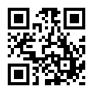
PaGamo  https://www.pagamo.org/ | 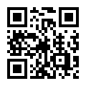
Cool English  https://www.coolenglish.edu.tw/ | 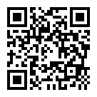
因材網  https://adl.edu.tw/HomePage/home/ | 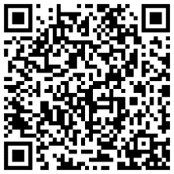
臺南市與三大出版商合作學習網站  翰林https://eventprotect.hle.com.tw/ | 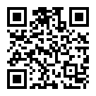
臺南市與三大出版商合作學習網站  南一http://student.oneclass.com.tw/ | 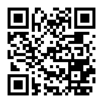
臺南市與三大出版商合作學習網站  康軒https://www.knsh.com.tw/ | 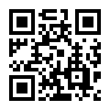
點選登入→選取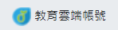→點選 →點選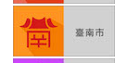→輸入OpenID帳號密碼，如果需要綁定教育雲端帳號，請務必完成綁定才能繼續。

